**ENTEGA SHOOTER UNREAL ENGINE – INFORME**

**Creadores:**

* *Carlos Gómez Colmenero – UO257386*
* *Diego Trapiello Mendoza – UO257915*

**Controles:**

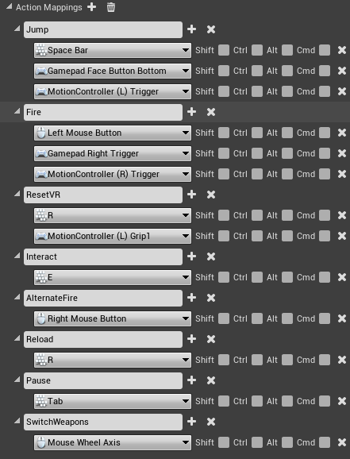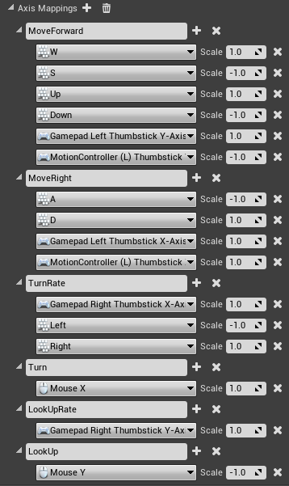

**Organización del sistema de paquetes:**

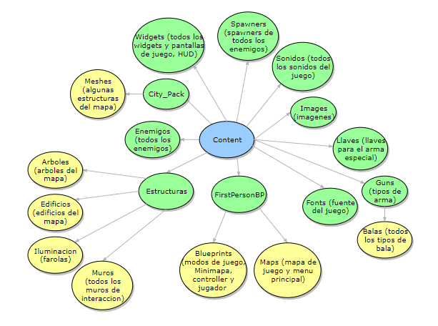

1. **Explicación del juego:**

El juego consiste en un Survival Shooter de primera persona, en el cual el jugador deberá sobrevivir el mayor número de rondas que pueda. Para ello, el jugador dispondrá de un arma inicial, pudiendo llevar dos armas, pero sólo utilizando una al mismo tiempo. Cada ronda tendrá cada vez más enemigos por lo que cada vez será mas complicado sobrevivir. Cada vez que el jugador elimine un enemigo obtendrá monedas, con las cuales podrá pagar armas y curas para su vida.

1. **Armas:**

Existen diferentes armas, que podrá comprar en los muros. Cada arma tendrá un muro para comprarla, exceptuando la pistola inicial. Cada arma tiene su propio tipo de balas y número de balas, tanto máximas como de cargador. Las armas son:

* **Pistola**: Es el arma con el que se comienza. Es semiautomática.
* **Escopeta**: Dispara tres cartuchos en tres direcciones para cada disparo.
* **Rifle de asalto:** Es automática.
* **Rifle Francotirador**: Como en juegos como en Counter-Strike, es la única arma con la que se puede apuntar. Se puede apuntar con clic derecho.
* **Bazooka**: Dispara proyectiles que eliminan enemigos a su alrededor.
* **Arma Especial:** El jugador dispone de una serie de llaves que aparecerán según se eliminen unos enemigos concretos. Cuando el jugador obtenga tres llaves podrá pagar dicha arma.

1. **Curaciones:**

Al igual que existen muros de armas, existen dos tipos de muros que permitirán al jugador comprar vendas (las cuales le darán 50 de vida) y botiquines (los cuales le darán 250 de vida).

1. **Enemigos:**

Existen diferentes tipos de enemigos, con animaciones diferentes, daño, vida y sonidos:

* **Zombi sencillo:** Vida y daño base.
* **Zombi gigante:** Vida y daño aumentados.
* **Zombi spawner:** Hace aparecer enemigos más pequeños.
  + **Zombi pequeño:** Hacen poco daño y tienen poca vida, pero son muy numerosos, así que sería mejor priorizar en eliminar al zombi spawner.

Del mismo modo, cada uno de los tres tipos principales de enemigo tiene una versión especial (Golden), la cual al ser eliminada otorgará al jugador una llave.

1. **Vallas:**

El jugador podrá pagar una serie de monedas para colocar vallas que eviten que los enemigos entre directamente al mapa. Una vez los enemigos aparecen, atacaran a la valla, para luego atacar al jugador.

1. **Pantallas:**

Cuando el jugador inicia el juego, aparecerá el menú inicial, desde el cual podrá iniciar el juego y salir de él. Una vez iniciado el juego, el jugador podrá pulsar el botón Tab para pausar el juego, donde podrá salir al menú, reanudar la partida y salir del juego. Una vez el jugador reciba daño, irá apareciendo con más claridad un borde de sangre, para que el jugador pueda saber cuánta vida le queda. Si recibe curas, dicha pantalla irá desapareciendo. Finalmente, si el jugador muere, aparecerá una pantalla nueva donde indicará el número de rondas sobrevividas, así como podrá volver al menú o salir del juego.